Perancangan Sistem Kasus Perceraian berbasis Android menggunakan metode User-Centered Design (UCD)

(STUDI KASUS: KAN DEPAK KABANJAHE)

PROPOSAL PROYEK PERANGKAT LUNAK

Diajukan Untuk Melengkapi dan Memenuhi Persayaratan
Mata Kuliah Proyek Perangkat Lunak

Oleh :

BIMO HADI PRASUTIO
200840014



PROGRAM STUDI TEKNIK INFORMATIKA
FAKULTAS ILMU KOMPUTER
UNIVERSITAS KATOLIK SANTO THOMAS
MEDAN
2024

LEMBAR PERSETUJUAN PROPOSAL PROYEK PERANGKAT LUNAK

NAMA | : | BIMO HADI PRASUTIO
NPM | : | 200840014
PROGRAM STUDI | : | TEKNIK INFORMATIKA
JENJANG | : | STRATA SATU (S-1)
JUDUL | : | Perancangan Sistem Kasus Perceraian berbasis Android menggunakan metode User-Centered Design (UCD)  (Studi Kasus: Kan Depak Kabanjahe)

Medan,Desember 2025

Disetujui oleh

Ketua Program Studi, | Pembimbing,
(Masdiana Sagala,S.Kom.,M.Kom) | (Andy Paul Harianja,ST, M.Kom)
NIDN. 0126088202 | NIDN. 0108117501

BIMO HADI PRASUTIO 200840014

Perancangan Sistem Kasus Perceraian berbasis Android menggunakan metode User-Centered Design (UCD) (STUDI KASUS: KAN DEPAK KABANJAHE)

Proyek Perangkat Lunak. Fakultas Ilmu Komputer. 2024

Kata Kunci:Metode pengambilan data, metode User-Centered Design (UCD) ,KanDepak Kabanjahe

Pengadilan Agama Kabanjahe Merupakan sebuah lembaga peradilan di lingkungan Peradilan Agama yang berkedudukan di kabupaten karo. Sebagai Pengadilan Tingkat Banding. Perancangan sistem kasus perceraian berbasis android Penyebab Peceraian harus dapat meningkatkan kinerja karyawan untuk dapat menyajikan laporan secara cepat dan tepat. Dalam mengembangkan sistem penulis menggunakan metode pendekatan berorientasi objek yaitu metode User-Centered Design (UCD) dimana teknik pengumpulan data digunakan antara lain observasi dan wawancara. Tujuan dengan dibangunnya Perancangan sistem kasus perceraian berbasis android dapat mengetahui tata letak dokumentasi dan membatu karyawan mengategorikan faktor penyebab perceraian dalam satu kelompok tersendiri dan dalam penyimpanan dengan aman dalam mengembangkan sistem penulis menggunakan metode pendekatan berorientasi objek yaitu metode User-Centered Design (UCD) dimana teknik pengumpulan data digunakan antara lain observasi dan wawancara. Perancangan sistem kasus perceraian berbasis android dapat mengetahui tata letak dokumentasi dan membatu karyawan mengategorikan faktor penyebab perceraian dalam satu kelompok tersendiri dan dalam penyimpanan dengan aman.

KATA PENGANTAR

Puji syukur penulis panjatkan kepada Tujam Yang Maha Esa karna atas rahmatnya Proposal Proyek Perangkat Lunak ini dapat terseslesaikan dengan baik dan tepat waktu. Proposal Perangkat Lunak Yang berjudul “Perancangan Sistem Kasus Perceraian berbasis Android menggunakan metode User-Centered Design (UCD) (STUDI KASUS: KAN DEPAK KABANJAHE)“ Aplikasi ini dirancaang dan dibangun untuk meningkatkan kinerja para pegawai dalam penaganan berkas dalam pengajuan surat perceraian yg masih dilakukan secara manual.

Dalam menyelesaikan Proposal ini banyak pihak yang membantu penulis.Untuk itu,penulis ingin menyampaikan rasa terima kasih sebesar besarnya kepada semua pihak yang telah memberikan dukungan,bimbingan dalam penulisan proposal ini ini terutama kepada :
- Bapak Prof.Dr.Maidin Gultom, SH., M.Hum, selaku Rektor Universitas Katolik Santo Thomas Medan.
- Ibu Desinta Purba,ST.,M.Kom, selaku Dekan Fakultas Ilmu Komputer Universitas Katolik Santo Thomas Medan dan sekaligus sekaligus dosen pembimbing yang telah meluangkan waktu, serta memberikan arahan dan bimbingan selama penyelesaian Proposal Proyek Perangkat Lunak ini.
- Ibu Masdiana Sagala, S.Kom,.M.Kom selaku Kepala Prodi Teknik Informatika.
- Bapak Andy Paul Harianja, ST, M.Kom sekaligus dosen pembimbing yang telah meluangkan waktu, serta memberikan arahan dan bimbingan selama penyelesaian Proposal Proyek Perangkat Lunak ini.
- Bapak/Ibu Dosen Fakultas Ilmu Komputer Program Studi S1 serta seluruh Pegawai.
- Orang tua,Kakak,Abang dan Seluruh keluarga dan orang tersayang yang telah memberi doa dan dukungan.
- Seluruh pihak yang terlibat dalam pembuatan proposal Proyek Perangkat Lunak ini.
Semoga Tuhan Yang Maha Esa selalu melimpahkan berkatnya kepada seluruh pihak yang membantu. Sekali lagi terima kasih penulis ucapkan kepada seluruh pihak yang telah membantu dalam proses pembuatan Proposal Proyek Perangkat Lunak ini.

Medan, Desember 2025
Penulis,
Bimo Hadi Prasutio 200840014

DAFTAR ISI

LEMBAR PERSETUJUAN PROPOSAL PROYEK PERANGKAT LUNAK ii
RINGKASAN iii
KATA PENGANTAR .iv
DAFTAR ISI vi
PENDAHULUAN 1
1.1. Latar Belakang 1
1.2. Rumusan Masalah 1
1.3. Batasan Masalah 2
1.4. Maksud dan Tujuan 2
1.4.1. Maksud 2
1.4.2. Tujuan 3
1.5. Manfaat Penelitian 3
1.6. Metodologi Penelitian 4
1.6.1. Tahap Pengambilan Keputusan 4
1.6.2. Metode Perancangan 5
1.7. Sistematika Penulisan 5
DAFTAR PUSTAKA 7
RENCANA KEGIATAN 8

BAB I

PENDAHULUAN

Latar Belakang
Seiring dengan perkembangan teknologi informasi yang semakin pesat, kebutuhan akan sistem yang mampu mendukung berbagai kegiatan administratif dan pelayanan publik menjadi semakin penting. Salah satu bidang yang memerlukan dukungan teknologi adalah dalam penanganan kasus perceraian, khususnya di lingkungan Kantor Urusan Agama (KUA). Di KAN Depak Kabanjahe, proses pengelolaan data perceraian masih dilakukan secara manual, yang berpotensi menimbulkan berbagai masalah, seperti kesalahan pencatatan, kesulitan dalam mencari data, dan lambatnya proses penyelesaian kasus.
Untuk mengatasi permasalahan tersebut, diperlukan sebuah sistem yang dapat membantu mengelola data perceraian secara lebih efisien, cepat, dan akurat. Sistem berbasis Android dipilih karena popularitasnya dan kemudahan akses yang ditawarkannya kepada pengguna. Dengan menggunakan perangkat Android, petugas KUA dapat mengakses data dan mengelola proses perceraian dengan lebih fleksibel, kapan saja dan di mana saja.
Dalam perancangan sistem ini, metode metode User-Centered Design (UCD) digunakan sebagai pendekatan pengembangan sistem. Metode ini dipilih karena dapat membantu mempermudah masyarakat dalam mengakses layanan hukum terkait perceraian. User-Centered Design (UCD) adalah pendekatan yang menempatkan pengguna sebagai fokus utama dalam pengembangan sistem, sehingga diharapkan sistem yang dihasilkan dapat lebih mudah digunakan dan memenuhi kebutuhan pengguna.
Studi kasus yang digunakan dalam penelitian ini adalah KAN Depak Kabanjahe, di mana sistem ini diharapkan dapat memberikan solusi atas permasalahan yang dihadapi dalam pengelolaan data perceraian. Hasil dari penelitian ini diharapkan dapat memberikan kontribusi dalam pengembangan sistem informasi berbasis Android di lingkungan pemerintahan, khususnya di KUA.

Rumusan Masalah
Berdasarkan latar belakang yang telah dijelaskan, terdapat beberapa masalah yang diidentifikasi dalam pengelolaan kasus perceraian di KAN Depak Kabanjahe:
- Bagaimana merancang dan mengembangkan sebuah sistem berbasis Android yang dapat memfasilitasi pengelolaan kasus perceraian .
- Bagaiman menerapkan metode User-Centered Design (UCD) dalam pengembangan sistem ini?
- Bagaimana evaluasi kegunaan dari sistem yg diterapkan tersebut oleh panguna?
1.3 Batasan Masalah
Agar penelitian ini lebih fokus dan terarah, maka perlu ditetapkan batasan-batasan masalah sebagai berikut:
- Sistem yang dirancang hanya mencakup pengelolaan data kasus perceraian di KAN Depak Kabanjahe, termasuk pencatatan data pasangan yang mengajukan perceraian, jadwal sidang, dan hasil keputusan sidang.
- Sistem ini tidak mencakup proses mediasi atau konseling sebelum perceraian, serta tidak mengelola kasus perceraian di luar wilayah KAN Depak Kabanjahe.
- Pengguna sistem terbatas pada petugas KUA yang berwenang, dan tidak termasuk pihak eksternal seperti pasangan yang bercerai atau pihak pengadilan.
- Metode yang digunakan dalam pengembangan sistem adalah metode User-Centered Design (UCD).

Maksud dan Tujuan

Maksud
Maksud Penelitian: Penelitian ini bertujuan untuk merancang dan mengembangkan sebuah sistem informasi berbasis Android yang dapat mempermudah dan mempercepat proses pengelolaan data kasus perceraian di KAN Depak Kabanjahe. Sistem ini diharapkan dapat mengatasi permasalahan yang timbul akibat proses pengelolaan data yang masih dilakukan secara manual, serta meningkatkan efisiensi dan akurasi dalam pencatatan dan pemrosesan data.

Tujuan Penelitian
- Merancang Sistem Pengelolaan Data Perceraian: Mengembangkan desain sistem informasi berbasis Android yang dapat digunakan untuk mencatat, menyimpan, dan mengelola data kasus perceraian di KAN Depak Kabanjahe.
- Menerapkan Metode User-Centered Design (UCD): Mengaplikasikan metode User-Centered Design (UCD) dalam proses pengembangan sistem, mulai dari tahap analisis kebutuhan, perancangan sistem, implementasi, hingga pengujian, untuk memastikan bahwa setiap tahapan pengembangan dilakukan secara sistematis dan terstruktur.
- Mengurangi Kesalahan dan Meningkatkan Efisiensi: Mengurangi tingkat kesalahan dalam pencatatan dan pemrosesan data perceraian, serta meningkatkan efisiensi kerja petugas KUA melalui otomatisasi dan digitalisasi proses yang sebelumnya dilakukan secara manual.
- Menyediakan Akses Mudah dan Cepat: Menyediakan sistem yang dapat diakses dengan mudah dan cepat melalui perangkat Android, sehingga memudahkan petugas KUA dalam menjalankan tugas-tugas administratif terkait kasus perceraian.
- Meningkatkan Kualitas Pelayanan: Meningkatkan kualitas pelayanan publik di KAN Depak Kabanjahe dengan menyediakan sistem informasi yang mendukung pengelolaan data secara lebih profesional dan terintegrasi.

Manfaat Penelitian
Dari penelitian ini dapat diperoleh manfaat sebagai berikut:
        - Mempermudah masyarakat dalam mengakses dan mengajukan kasus perceraian secara online.
        - Memberikan kontribusi dalam pengembangan sistem layanan hukum berbasis teknologi.
        - Petugas dan penguna dapat mengakses informasi kapan saja dan di mana saja, sehingga dapat meningkatkan produktivitas dan kinerja mereka.

Metodologi Penelitian

Tahap Pengambilan Keputusan
Tahap pengambilan keputusan dalam penelitian ini dilakukan secara sistematis dengan mempertimbangkan berbagai faktor yang relevan, sehingga setiap keputusan yang diambil dapat mendukung tujuan utama penelitian. Berikut adalah langkah-langkah pengambilan keputusan dalam penelitian ini:
- Identifikasi Masalah:
Masalah utama yang dihadapi oleh KAN Depak Kabanjahe dalam pengelolaan kasus perceraian diidentifikasi melalui observasi awal dan wawancara dengan petugas terkait. Identifikasi masalah ini menjadi dasar dalam menentukan arah penelitian dan pengembangan sistem.
- Penentuan Kebutuhan Sistem:
Berdasarkan hasil identifikasi masalah, dilakukan analisis kebutuhan untuk menentukan spesifikasi fungsional dan non-fungsional dari sistem yang akan dikembangkan.
- Pemilihan Metode Pengembangan:
Metode User-Centered Design (UCD) dipilih sebagai pendekatan pengembangan sistem berdasarkan analisis keuntungan dan kerugian berbagai metode pengembangan perangkat lunak lainnya. Keputusan ini diambil karena struktur berurutan dari metode Waterfall yang sesuai dengan kebutuhan pengembangan sistem yang jelas dan terencana.
- Desain Sistem:
Keputusan mengenai arsitektur sistem, desain database, dan antarmuka pengguna dilakukan setelah mempertimbangkan berbagai opsi desain yang mungkin. Faktor-faktor seperti kemudahan penggunaan, keandalan sistem, dan keterbatasan perangkat Android menjadi pertimbangan utama dalam pengambilan keputusan pada tahap ini.
- Pemilihan Teknologi:
Keputusan mengenai bahasa pemrograman, framework, dan alat bantu pengembangan ditentukan berdasarkan kompatibilitas dengan platform Android, ketersediaan sumber daya pengembangan, dan kemampuan tim pengembang.
- Pengujian dan Evaluasi:
Keputusan mengenai metode dan alat pengujian diambil dengan tujuan untuk memastikan sistem berfungsi sesuai dengan spesifikasi yang telah ditetapkan. Pengujian dilakukan secara bertahap (unit testing, integration testing, dan system testing) untuk mengidentifikasi dan memperbaiki masalah yang mungkin terjadi.
- Implementasi dan Pemeliharaan:
Keputusan mengenai waktu dan cara implementasi sistem di KAN Depak Kabanjahe dibuat setelah sistem diuji dan disetujui. Keputusan ini juga mencakup rencana pemeliharaan untuk memastikan sistem tetap berjalan dengan baik setelah diterapkan.
- Dokumentasi dan Pelaporan:
Semua keputusan yang diambil selama proses penelitian dan pengembangan sistem didokumentasikan dengan baik untuk memastikan bahwa proses pengambilan keputusan dapat dipertanggungjawabkan dan dijadikan referensi bagi penelitian atau pengembangan sistem selanjutnya.

Metode Perancangan
Metode Perancangan yaitu dengan merancang sebuah sistem aplikasi baru yang dapat digunakan untuk mengajukan perceraian yg dpat di lakukan tanpa harus mengantar berkas kekantor. Dan melakukan registrasi secara online dan dapat mendaftarkan pekara.

Sistematika Penulisan
Untuk mempermudah melihat dan mengetahui pembahasan yang ada pada Proposal Proyek Perangkat Lunak ini secara menyeluruh, maka perlu dikemukakan sistematika yang merupakan kerangka dan pedoman penulisan Proposal Proyek Perangkat Lunak ini. Adapun sistematika penulisannya adalah sebagai berikut:
    - Bagian Awal Proposal Proyek Perangkat Lunak
Bagian awal merupakan bagian yang memuat halaman judul, halaman persetujuan proposal, halaman ringkasan, halaman kata pengantar, halaman daftar isi, halaman daftar tabel, halaman daftar gambar.
    - Bagian Utama Proposal Proyek Perangkat Lunak
Bagian Utama terbagi atas bab dan sub bab yaitu sebagai berikut :
BAB I | PENDAHULUAN
 | Bab ini terdiri dari latar belakang masalah, rumusan masalah, batasan masalah, maksud dan tujuan, manfaat penelitian, metodologi penelitian, sistematika penulisan.
BAB II | LANDASAN TEORI
 | Pada bab ini berisikan tentang Pengertian Aplikasi, Metode User-Centered Design (UCD).
BAB III | GAMBARAN UMUM KAN DEPAK KABANJAHE
 | Pada bab ini berisikan tentang Profil SetiapKAN DEPAK KABANJAHE, Struktur Organisasi serta deskripsi kerja dari KAN DEPAK KABANJAHE
BAB IV | ANALISIS DAN PERANCANGAN
 | Pada bab ini nantinya akan berisikan tentang analisis sistem yang akan dibangun dan juga perancangan sistem.
    - Bagian akhir Proposal Proyek Perangkat Lunak
Bagian akhir dari skripsi ini berisi tentang daftar pustaka dan daftar lampiran.

BAB II

LANDASAN TIORI

II.1 Konsep Rancang Bangun

Perancangan adalah penggambaran,perencanaan serta pembuatan sketsa atau pengaturan asal beberapa elemen yang terpisah ke pada suatu kesatuan yang utuh dan berfungsi perencangan sisitem dapat didesain dalam bentuk bagan alir sistem (system flowchart).yang artinya indra bentuk grafik yang bisa dipergunakan buat membuktikan urutan-urutan proses dari sistem.( John Buch & Gary Grudnitski)
Menurut pressman (2009) penge rtian Pembangunan atau bangun system adalah kegiatan menciptakan system baru maupun mengganti atau memperbaiki system yang telah ada secara keseluruhan.
Dalam desain produk,konsep desain mungkin berhubungan dengan fungsionalitas,ergonomis,atau estetika produk.Inti dari konsep desain memberikan pedoman yang tepat kepada desainer dan pemangku kepentingan dalam mengembangkan suatu proyek desain,sehingga hasil akhirnya mencerminkan visi dan tujuan yang tertuang dalam konsep ini.

II.2 Aplikasi

Aplikasi adalah sebuah program perangkat lunak yang dirancang dan dikembangkan untuk melakukan tugas tertentu atau memberikan layanan khusus kepada pengguna.Aplikasi dapat berjalan di berbagai platform,seperti computer,smartphone,tablet,dan perangkat lainnya.
Tujuan utama aplikasi adalah membantu pengguna melakukan tugas tertentu
atau memberikan hiburan dengan lebih mudah.Aplikasi dapat bermacam macam jenis dan cakupannya,antara lain :
- Aplikasi Desketop :
Dirancang untuk komputer atau laptop dan dijalankan pada sistem oprasi seperti Windows,MacOS,atau Linux.
- Aplikasi Web
Dapat bdiakses diakses melalui browser web dan tidak memerlukan instalasi perangkat lunak tambahan
- Aplikasi seluler
Khusus dikembangkan untuk perangkat seluler seperti ponsel cerdas dan tablet.Aplikasi seluler berkisar dari perpesanan hingga permainan dan aplikasi peroduktivitas
- Aplikasi Permainan
Merupakan jenis aplikasi yang dirancang khusus untuk tujuan hiburan dan permainan sderhana seperti teka teki atau permainan yang lebih kompleks seperti permainan aksi.
- Aplikasi Bisnis
Dikembangkan untuk membantu perusahaan atau organisasi menjalankan oprasinya

II.3 Pengajuan perceraian

Pengajuan perceraian adalah proses mengajukan gugatan cerai atau talak ke pengadilan untuk memutuskan ikatan perkawinan:
- Cerai gugat: Diajukan oleh istri atau kuasanya ke Pengadilan Agama.
- Cerai talak: Diajukan oleh suami ke Pengadilan Agama.
Untuk mengajukan perceraian, Anda harus memenuhi ketentuan perundang-undangan dan mengikuti prosedur yang berlaku. Berikut beberapa hal yang perlu diperhatikan:
Pengadilan yang digunakan adalah Pengadilan Agama untuk perceraian yang dilakukan oleh pasangan beragama Islam, dan Pengadilan Negeri untuk perceraian yang dilakukan oleh pasangan beragama selain Islam.
Pengadilan yang digunakan adalah pengadilan yang daerah hukumnya meliputi tempat tinggal pihak tergugat.
- Anda harus melengkapi persyaratan administrasi, seperti buku nikah, fotokopi KTP, dan fotokopi Kartu Keluarga.
- Anda harus membuat surat gugatan di layanan pusat bantuan hukum di pengadilan.
- Anda harus menyiapkan biaya perceraian.
- Anda harus mengetahui tata cara dan proses persidangan.
- Anda harus menyiapkan saksi.

II.4 Android

Android adalah sistem oprasi berbasis Linux yang dikembangkan oleh google.sistem oprasi ini dirancang khusus untuk perangkat seluler,seperti gadget,dan tablet. Android memungkinkan penggunanya menjalankan aplikasi,berkomunikasi,dan mengakses berbagai layanan secara mobile. Beberapa versi utama android telah dirilis sejak peluncuran platform. Ada beberapa versi terkenal antara lain. Android adalah sebuah sistem operasi perangkat mobile berbasis linux yang mencangkup sistem operasi, middleware dan aplikasi. Android menyediakan platform terbuka bagi para pengembang untuk menciptakan aplikasi mereka ( Andi Juansyah, 1 Agustus 2015 )
- Android 1.0 (Alpha)
Versi pertama Android yang diperkenalkan pada tahun 2008 dengan fungsionalitas dasar


Gambar II.1 Android 1.0 (alpha)
(sumber: pngtree.com)

- Android 1.5 (Cupcake)
Diluncurkan pada tahun 2009,dengan fitur yang ditingkatkan dengan resolusi layar yang lebih baik.
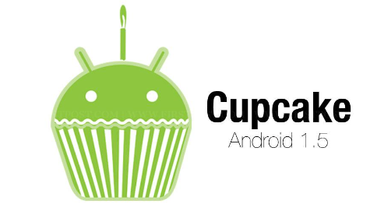
Gambar II.2 Android 1.5 (cupcake)
(sumber: pngtree.com)

- Android 2.2 (Froyo)
Menghadirkan fitur seperti konektifitas USB dan Hotspot seluler

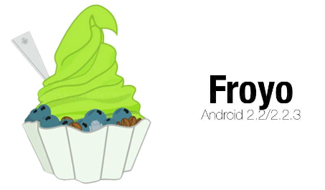
Gambar II.3 Android 2.2 (Froyo)
(sumber: pngtree.com)

- Android 4.0 (Ice Cream Sandwich)
Terdapat perubahan signifikan pada antarmuka pengguna dengan desain “Holo”yang lebih modern.
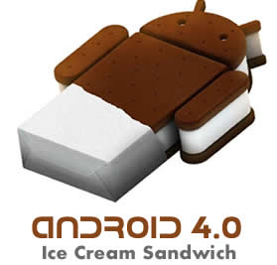
Gambar III.4 Android 4.0 ( ice Cream Sandwich )
(sumber: pngtree.com)

- Android 5.0 (Lolipop)
Meambahkan beberapa peningkatan kinerja dan atarmuka perangkat khusus

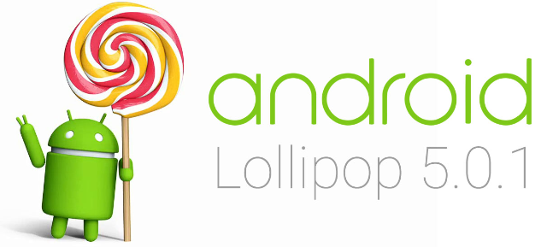
Gambar II.5 Android 5.0 (Lolipop)
(sumber: pngtree.com)

- Anroid 6.0 (Marsmellow)
Memperkenalkan fitur seperti pengaturan izin aplikasi tingkat lanjut


Gambar II.6 Android 6.0 (Marsmellow)
(sumber: pngtree.com)

- Android 7.0 (nougat)
Memberikan multitasking yang lebih baik dengan layar terbagi.
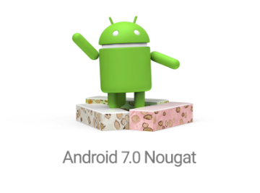
Gambar II.7 Android 7.0 (nougat)
(sumber: pngtree.com)
- Android 8.0 (Oreo)
Meningkatkan kinerja dan menghadirkan fitur gambar dalam gambar
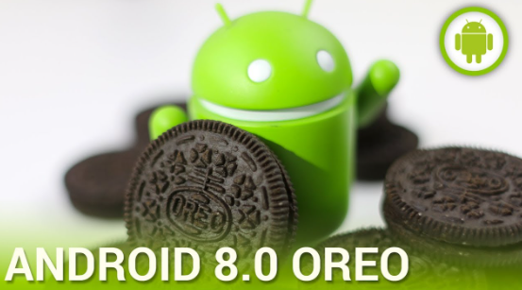
Gambar II.8 Android 8.0 (oreo)
(sumber: pngtree.com)

- Android 9.0 (Pie)
Fokus pada kecerdasan buatan dan manajemen baterai yang lebih baik

Gambar II.9 Android 9.0 (Pie)
(sumber: pngtree.com)

- Android 10
Menambahkan gerakan navigasi dan tema gelap (mode gelap)

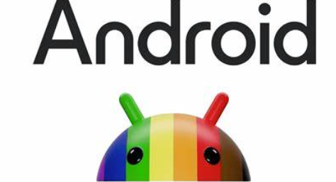
Gambar II.10 Android 10
(sumber: pngtree.com)

- Android 11
Meningkatkan manajemen izin dan memberikan pengaturan penggunaan perangkat yang lebih baik


Gambar II.11 Android 11
(sumber: pngtree.com)
- Android 12
Menghadirkan perubahan dan desain antarmuka dan peningkatan privasi material yang signifikan.

Gambar II.Android 12
(sumber: pngtree.com)

II.5 MySQL

MySQL adalah sistem manajemen basis data relasiona l(RDBMS) yang sangat popular. MySQL merupakan software database open source yang sering digunakan untuk mengolah basis data yang menggunakan bahasa SQL (Subagia, 2018:67)
RDBMS adalah jenis sistem yang memungkinkan pengguna menyimpan,mengelola,dan mengakses data dalam bentuk table tertaut. MySQL merupakan perangkat lunak database open source yang digunakan untuk mengelola dan mengakses data dalam berbagai aplikasi yang berbeda. Berikut adalah fungsi MySQL
- Menyimpan Data
MySQL digunakan untuk menyimpan data dalam format table yang dapat diakses, diubah,dan dihapus.
- Pengambilan Data
MySQL memungkinkan pengguna mengambil data dari database menggunakan Structured Query Lagnguage (SQL).
- Manajemen Data
MySQL memungkinkan pengguna mengelola struktur database,termasuk membuat,mengubah,dan menghapus table,kolom,dan indeks.
- Keamanan Data
MySQL menyediakan mekanisme keamanan yang memungkinkan pengguna mengontrol akses ke data dengan izin yang sesuai
- Pengindeksan Data
MySQL memungkinkan pengguna membuat indeks pada kolom tertentu,sehingga mempercepat proses pencarian data.
- Optimasi Kueri
MySQL menyediakan alat dan teknik untuk mengoptimalkan kueri SQL agar database berjalan efisien.
- Replikasi Dan Ketersediaan Tinggi
MySQL mendukung replikasi data untuk keamanan data dan peningkatan ketersediaan sistem
- Pemrosesan Transaksi
MySQL mendukung transaksi yang memungkinkan pengguna menjalankan serangkaian perintah sebagai satu kesatuan sehingga data tetap konsisten
- Integrasi Dengan Aplikasi
MySQL dapat diintegrasikan dengan berbagai bahasa pemrograman dan platform aplikasi,seperti PHP,Java,dan lain-lain.
- Skalabilitas
SQL dapat digunakan pada sekala yang berbeda ,dari aplikasi kecil hingga perusahaan besar,dan dapat diskalakan sesuai ketutuhan.
MySQL banyak diguanakan dalam pengembangan perangkat lunak,situs web,dan aplikasi karna fleksibilitas dan kinerjanya yang baik dalam akses dan pengelolaan data.

II.6 Hypertext Preprocessor (PHP)

PHP adalah bahasa pemrograman yang digunakan untuk mengembangkan situs web dinamis dan aplikasi web. Ini berjalan di server web untuk menghasilkan konten yang akan dikirim ke browser pengguna dalam bentuk halaman web. PHP memungkinkan pengguna melakukan berbagai tugas,termasuk mengakses database,mengelola sesi pengguna, mengirim email,dan banyak lagi “PHP (HyperText PreProcessor) merupakan bahasa pemrograman yang di proses di server. Fungsi utama PHP dalam membangun website adalah untuk melakukan pengelolaan data dalam database” (Rohi Abdulloh, 2016:2). “PHP (HyperText PreProcessor) merupakan suatu bahasa pemrograman yang digunakan untuk menerjemahkan baris kode program menjadi kode mesin yang dapat di mengerti oleh komputer yang bersifat serverside yang dapat di tambahkan ke dalam HTML” (Supono, 2018:3). Berikut fitur dari PHP adalah :
- Mudah dipelajari dan digunakan,memiliki sintaks yang mirip dengan bahasa pemrograman lainnya
- Kompatibel dengan berbagai database,seperti MySQL,PostgresSQL dan Oracle.
- HTML dinamis dapat dibuat,memungkinkan anda menampilkan konten yang merubah berdasarkan permintaan pengguna.
- Mendukung berbagai fungsi yang mendukung pengembangan web,seperti pemrosesan formulir,otentifikasi pengguna,dll.
- Terintegrassi dengan baik dengan server web popular seperti Apache,Nginx,dan lainnya.
- Php bersifat open source,yang artinya pengguna dapat mengunduh,menginstal,dan menggunakannya secara gratis.
PHP telah menjadi salah satu bahasa pemrograman paling popular dan banyak digunakan dalam pengembangan web dan banyak situs terkenal seperti WordPress,Facebook dan Wikipedia dalam menggunakan PHP dalam infrastrukturnya.

II.7 User Centered Design (UCD)
Metode User-Centered Design (UCD) adalah pendekatan dalam pengembangan produk yang berfokus pada kebutuhan pengguna akhir.
UCD merupakan proses desain yang dilakukan secara iteratif, di mana desainer berfokus pada pengguna dan kebutuhan mereka di setiap fase proses desain.
Beberapa prinsip dalam UCD, antara lain:

- Empati, yaitu rasa empati mendalam pada sudut pandang pengguna.
- Keterlibatan pengguna, yaitu memastikan pengguna ikut terlibat di semua proses dan fase desain.
- Feedback, yaitu meminta pelanggan untuk memberikan masukan dan evaluasi pada desain produk.
- Pengulangan, yaitu melakukan pengulangan untuk mempelajari apa saja elemen yang penting dan menjadi kebutuhan pengguna.

Tahapan dalam UCD, antara lain: Analisis, Desain, Evaluasi, Implementasi.
Beberapa manfaat dari UCD, antara lain: Hemat biaya, Mengurangi risiko, Meningkatkan user experience, Meningkatkan produktivitas, Melibatkan seluruh anggota tim.

II.7.1 Cara Kerja Metode User Centered Design (UCD)
User Centered Design (UCD) adalah metode perancangan yang berfokus pada kebutuhan dan keinginan pengguna. Dalam metode ini, pengguna dilibatkan dalam proses pengembangan desain, sehingga dapat menciptakan pengalaman yang sesuai dengan kebutuhan pengguna.

1.Beberapa prinsip yang digunakan dalam metode UCD adalah:

- Mengerti pengguna dengan jelas, termasuk pekerjaan dan lingkungannya
- Membuat desain berdasarkan evaluasi yang dilakukan pada setiap iterasi
- Mengutamakan pengalaman penggunaan

2.Tahapan dalam pendekatan UCD adalah: Analisis, Desain, Evaluasi, Implementasi.

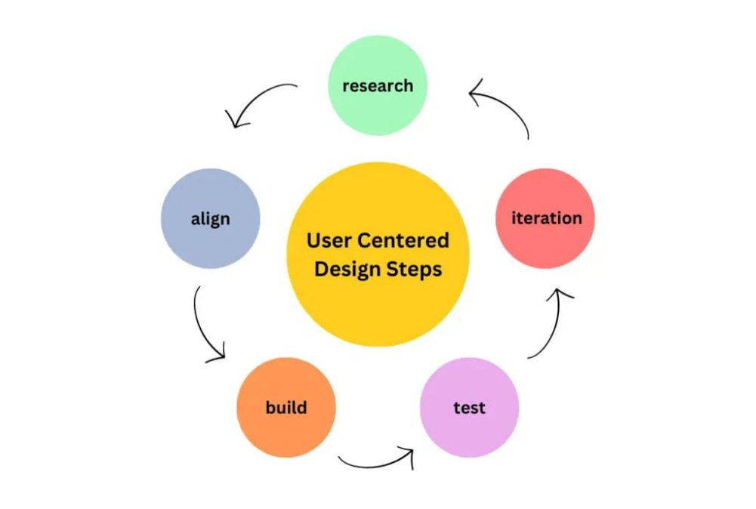
Beberapa manfaat dari menerapkan metode UCD adalah: Mengatasi masalah ketidakmampuan pengguna dalam menggunakan sistem, Membantu pengguna mengetahui fungsi dan alur kerja sistem secara mandiri, Meningkatkan daya saing, Menarik minat konsumen untuk mengunakanya, Menimbulkan rasa penasaran konsumen.

Gambar II.13 Metode
User Centered Design (UCD)

II.9 DFD (Data Flow Diagram)

DVD adalah representasi grafis dari aliran data melalui suatu sistem atau proses.DVD menggunakan notasi tertentu untuk menggambarkan entitas,proses,penyimpanan data,dan aliran data.

- Entitas
Mewakili sumber atau tujuan data,seperti masukan pengguna atau keluaran laporan
- Proses
Merupakan oprasi atau fungsi yang mengubah input menjadi output
- Penyimpanan Data
Merupakan lokasi penyimpanan data,seperti database atau file
- Aliran Data
Merupakan pergerakan data dari satu bagian ke bagian sistem lain

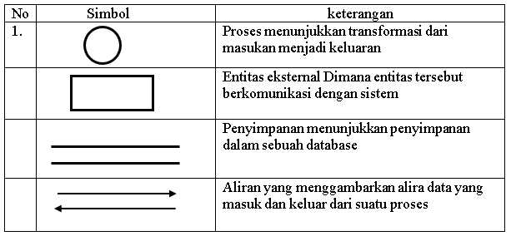
Gambar II.14 Komponen DFD

II.10 Entity Relationsihip Diagram (ERD)

ERD merupakan representasi grafis dari struktur database menggunakan entitas,atribut,dan hubungan antar entitas.Berikut merupakan beberapa komponen kunci ERD
- Entitas
Objek atau konsep dunia nyata yang dapat diindentifikasi dan disimpan dalam database,seperti “Pelanggan” atau “produk”.
- Atribut
Informasi atau atribut suatu entitas,seperti “Nama” atau “Alamat” pada netitas “pelanggan”
- Hubungan
Hubungan antara dua entitas mencerminkan bagaimana data terkaait satu sama lain.
- Garis
Merupakan penghubung antara relasi dan entitas dan atribut ERD membantu merancang dan memahami struktur database dengan memberikan visualisasi yang jelas tentang bagaimana entitas dan atribut berhubungan satu sama lain,Digunakan sepanjang siklus pengembangan perangkat lunak untuk merinci kebutuhan data dan memastikan bahwa desain databsse mencerminkan kebutuhan bisnis yang sebenarnya.

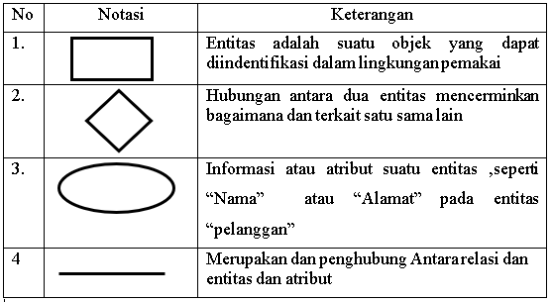
Gambar II.15 Komponen ERD

II.11 Flowchart

Flowchart adalah representasi grafis dari suatu proses atau alur kerja. flowchat menggunakan symbol geometris untuk menggambarkan langkah, keputusan, atau oprasisuatu sistem.Beberapa fungsi flowchart antara lain :
- Pemahaman proses
Memberikan representasi visual yang membantu memahami keseluruhan proses atau alur kerja
- Analisis dan desain
Digunakan untuk menganalisis sistem yang ada atau merancang sistem baru sebelum implementasi
- Komunikasi
Berikan cara yang jelas dan mudah dipahami untuk berkomunikasi dengan orang lain tentang suatu proses atau alur kerja.
- Pemecahan masalah
Memudahkan dalam mengindentifikasi dan menyelesaikan masalah pada sistem atau proses.
- Dokumen
Berfungsi sebagai dokumen visual dan mendokumentasikan langkah langkah dan keputusan suatu proses.
Simbol berbeda digunakan dalam diagram alur untuk mewakili elemen berbedaa seperti langkah,keputusan,input/output,dll.

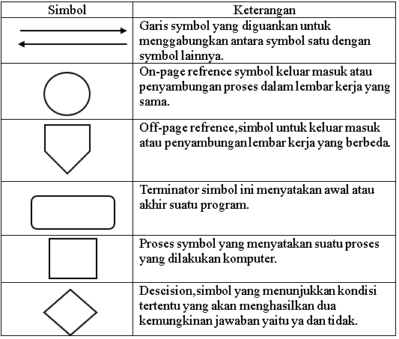
Gambar II.16 Fungsi flowchart

BAB III

GAMBARAN UMUM KAN DEPAK KABANJAHE

III.1. Sejarah kan depak kabanjahe
Pengadilan Agama Kabanjahe, dahulu disebut Mahkamah Syar’iyah (Masya),sesungguhnya telah terbentuk secara yuridis formal, sejak tanggal 13 Nopember 1957, berdasarkan Penetapan Menteri Agama RI No. 58 Tahun 1957 yang berlaku sejak tanggal 1 Desember 1957. Dalam Penetapan tersebut, KABANJAHE, disebutkan dalam bagian pertama huruf A, Rumawi II bagian Sumatera Utara nomor urut 24, yang daerah hukumnya sama dengan daerah hukum Pengadilan Negeri. Hal itu sesuai dengan PP Nomor 45 Tahun 1957.
Namun, realisasi pembentukan Pengadilan Agama Kabanjahe tersebut baru dimulai sekitar 18 (delapan belas) tahun kemudian, yaitu dengan keluarnya Surat Keputusan Menteri Agama RI Tanggal 23 September 1975 Nomor B.II/3-d/3671, yang berisi memindahkan Drs. Matardi E, Ketua/Hakim Pengadilan Agama (Masya) Medan menjadi Ketua/Hakim Pengadilan Agama Kabanjahe terhitung sejak tanggal 1 Agustus 1975. Sedangkan sebelum terealisasinya secara efektif Pengadilan Agama Kabanjahe, masyarakat di Kabupaten Karo mengajukan perkara di Pengadilan Agama Pematangsiantar. Namun selama 18 tahun itu, surat-surat edaran dan lain sebagainya, oleh Kementerian Agama (Departemen Agama) Jakarta selalu dikirim ke Pengadilan Agama/Mahkamah Syar’iyah Kabanjahe, akan tetapi dihimpun dan diinventarisir oleh Kator Kementerian Agama Kabupaten Karo.

III.2 Visi Misi KAN DEPAK KABANJAHE

III.2.1 Visi

" Terwujudnya Pengadilan Agama Kabanjahe Yang Agung "

III.2.2 .Misi
- Menjaga Kemandirian Pengadilan Agama Kabanjahe.
- Memberikan pelayanan hukum yang berkeadilan kepada pencari keadilan di Pengadilan Agama Kabanjahe.
- Meningkatkan kualitas kepemimpinan di Pengadilan Agama Kabanjahe.
- Meningkatkan kredibilitas dan transparansi Pengadilan Agama Kabanjahe.

III.3 Struktur organisasi

Sruktur organisasi menciptakan kerangka resmi yang menentukan bagaimana tugas dan tanggung jawab didistribusikan diantara anggota organisasi.Hal ini mencangkup pembagian tugas,pengorganisasian Unit kerja,dan penetapan tingkatan hierarki.

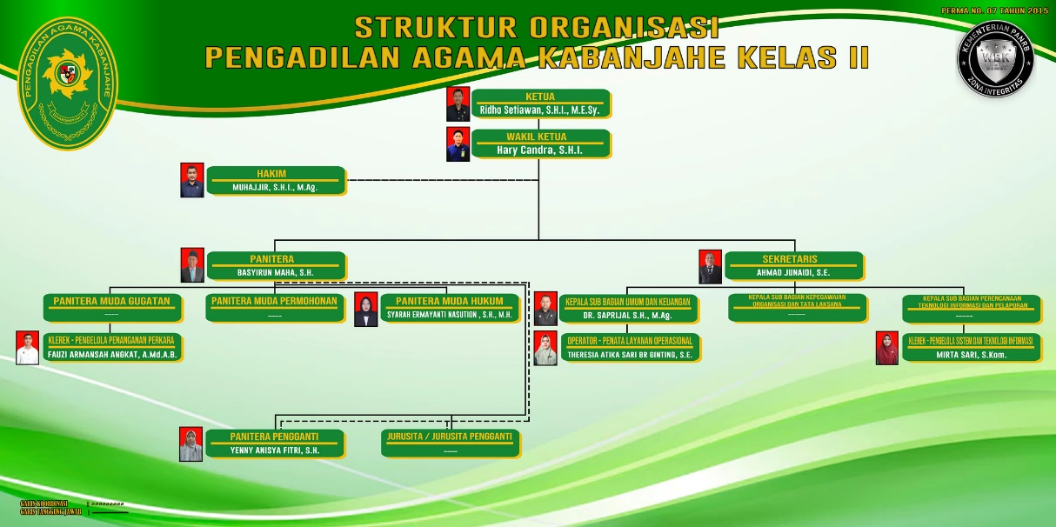
Gambar III.1 Struktur Organisasi

BAB IV

ANALISIS DAN PERANCANGAN

